Лабораторная работа №2

Выполнил: Тарасенко Станислав

Цель работы: Создание и подключение простых скриптов

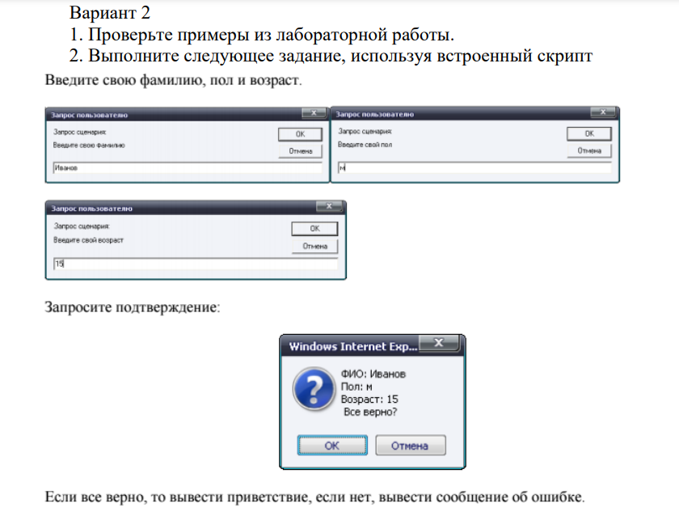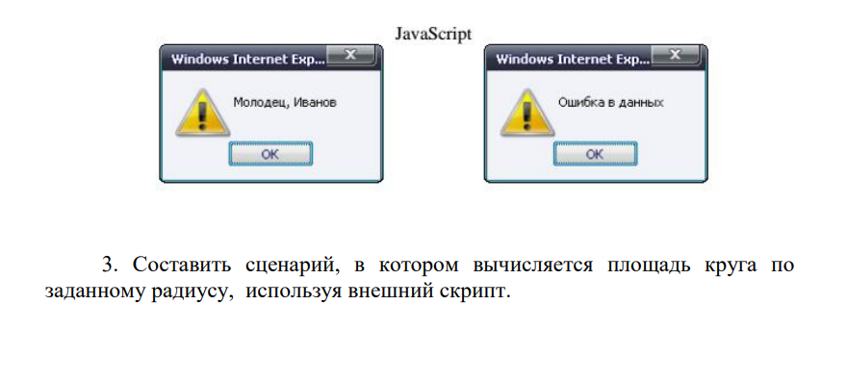

Код программы:

<body>

    <script>

        let secondName = prompt("Введите свою фамилию");

        let gender = prompt("Введите свой пол");

        let age = prompt("Введите свой возраст");

        let isRight = confirm(`Фамилия: ${secondName}\nПол: ${gender}\nВозраст: ${age}\nВсе верно?`);

        if(isRight){

            alert(`Молодец, ${secondName}`);

        }

        else{

            alert("Ошибка в данных");

        }

    </script>

    <script>

        const PI = 3.14;

        let r = prompt(`Введите радиус окружности`);

        let result = PI \* Math.pow(r,2);

        alert(`Площадь окружности: ${result}`);

    </script>

</body>